4. Cenový vývoj
Cenový vývoj v České republice byl v roce 2015 silně poznamenán poklesem cen komodit na světovém trhu, především ropy, a deflací ve zpracovatelském průmyslu v eurozóně. Tyto vnější vlivy snižovaly ceny dovozu do ČR a promítaly se dále v cenách výrobců. Zcela zřetelný byl jejich vliv v průmyslu, kde ceny klesly vůbec nejvýrazněji v historii. Růst spotřebitelských cen dále oslabil a byl nejnižší od roku 2003.

4.1. Deflátor HDP
Růst celkové cenové hladiny se v roce 2015 snížil na +1,0 %. Zpomalily ceny všech hlavních složek domácí poptávky kromě výdajů na konečnou spotřebu vládních institucí. Směnné relace setrvaly pozitivní, již třetím rokem, jejich hodnota však poklesla |  | Celková cenová hladina se v roce 2015 zvýšila pouze o 1,0 %. Ukazuje na to implicitní deflátor HDP. Přírůstek cenové hladiny poklesl podstatně, neboť v roce 2014 činil +2,5 %. I v porovnání s průměrem za posledních pět (+1,3 %) či deset let (+1,4 %) byl cenový vývoj v Česku vloni utlumený. Pokud jde o strukturu deflátoru, snížila se cenová dynamika všech hlavních složek domácí poptávky s výjimkou výdajů na konečnou spotřebu vládních institucí. Nižší byly i směnné relace. Ceny výdajů na konečnou spotřebu domácností se zvýšily pouze o 0,1 %, když v roce 2014 narostly o 0,6 %. Mírnější přírůstky cen byly patrné i v případě tvorby hrubého fixního kapitálu, tj. investic (vloni +1,4 %, v roce 2014 +1,6 %). Směnné relace v zahraničním obchodě sice přetrvaly pozitivní, jejich hodnota ale byla menší než před rokem. Zatímco v roce 2014 dosáhly díky silnějšímu růstu cen vývozu (+4,0 %) v porovnání s dovozem (+2,5 %) hodnoty 101,5 % a byly nejvyšší za posledních pět let (2010–2014), loni při souběžném poklesu cen vývozu (o 1,5 %) a dovozu (o 1,6 %) činily pouze 100,1 %.
Slabší růst dovozních cen strojů a dopravních prostředků se odrazil v nižším přírůstku cen investic do dopravních prostředků a zařízení a cen investic do ICT, ostatních strojů a zařízení |  | Na dezinflační až deflační tlaky v české ekonomice ukazoval i cenový vývoj investic podle věcného členění. Téměř ve všech skupinách byl horší než v roce 2014. Výrazně poklesla dynamika cen investic do dopravních prostředků a zařízení (z +1,9 % na +0,1 %), podobný vývoj byl patrný i u investic do ICT, ostatních strojů a zařízení (cenový přírůstek se snížil z +2,9 % na +1,9 %). Jelikož jde o investice, které jsou ve velkém rozsahu uspokojovány dovozem, lze pokles jejich cenové dynamiky připisovat zejména slabšímu růstu dovozních cen strojů a dopravních prostředků. Ceny investic do obydlí i přes nízké úrokové sazby a dobrou situaci na trhu práce, kdy se domácnosti přestávaly obávat investovat do nemovitostí, pokračovaly v poklesu, který se navíc prohloubil. Snížily se o 2,3 % a klesaly již sedmým rokem.
Zatímco směnné relace v zahraničním obchodě se zbožím byly v roce 2015 pozitivní již potřetí, u služeb setrvávaly negativní čtvrtým rokem |  | Směnné relace v zahraničním obchodě se zbožím se dlouhodobě vyvíjí odlišně od směnných relací v obchodě se službami. Prvně jmenované byly pozitivní v roce 2015 již třetím rokem a favorizovaly tak vývoj celkového přebytku zahraničního obchodu (ekonomice z příznivého vývoje cen plynuly dodatečné zisky). Naproti tomu směnné relace v obchodě se službami nedosáhly hranice 100 % již čtyři roky. Ekonomika tedy na jejich nepříznivém cenovém vývoji tratila.

Graf č. 1 | Deflátor HDP a výdajů na konečnou spotřebu domácností (v %) |  | Graf č. 2 | Směnné relace v zahraničním obchodě  (vypočteno z deflátorů, v %)
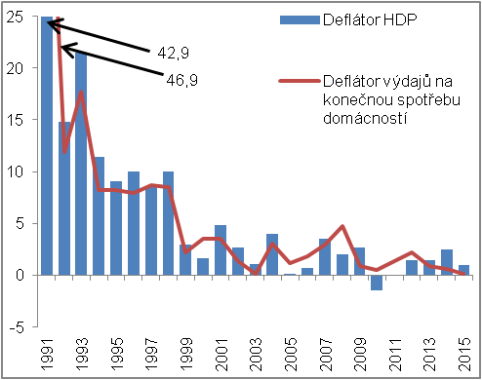 |  |  | 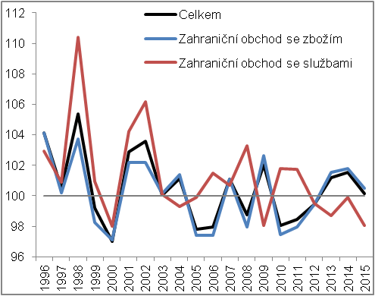
 |  | Zdroj: ČSÚ, vlastní výpočty

4.2. Spotřebitelské ceny
Růst spotřebitelských cen se v roce 2015 snížil na +0,3 % a byl nejslabší za posledních dvanáct let, … |  | Míra inflace vyjádřená meziroční změnou indexu spotřebitelských cen činila v roce 2015 pouze +0,3 % a byla nejnižší za posledních dvanáct let, tj. od roku 2003 (+0,1 %). Jak je patrné z vývoje v posledních čtyřech letech, cenová dynamika se kontinuálně snižovala. Jestliže v roce 2012 stouply ceny pro spotřebitele o 3,3 %, v roce 2013 činil jejich přírůstek pouze +1,4 % a v roce 2014 dokonce jen +0,4 %. Tento trend se však nezastavil a vyústil v roce 2015, za přispění poklesu ceny ropy na světovém trhu, v inflaci dosahující zmíněných +0,3 %.
…přitom měnové podmínky přetrvaly uvolněné |  | Míra inflace se v roce 2015 snížila navzdory stále uvolněným měnovým podmínkám podporujícím stranu poptávky a stimulujícím tak hospodářský růst. Hlavní měnověpolitická sazba České národní banky (ČNB), tj. 2T repo sazba, zůstala blízká nule (0,05 %) a stejně tak diskontní (0,05 %) a lombardní sazba (0,25 %). Také měnový kurz působil proinflačně, i když už ne v takovém rozsahu jako v roce 2014. Tehdy koruna k euru oslabila vzhledem k zahájení devizových intervencí (v listopadu 2013) o 6,0 % a k americkému dolaru rovněž. V roce 2015 byla koruna k euru sice již silnější (o 0,9 %), avšak k dolaru ztratila téměř pětinu své hodnoty (18,6 %).
Pokles míry inflace v roce 2015 byl z velké části způsoben propadem ceny ropy na světovém komoditním trhu. Komplexní vliv tohoto nabídkového šoku na inflaci vyčíslit nelze, … |  | Hlavní příčinou pokračující dezinflace v české ekonomice byl propad cen komodit na burze, zejména ropy. Také deflace ve zpracovatelském průmyslu v eurozóně a pokles cen zemědělských výrobců v tuzemsku přispěly podstatně k dalšímu snížení dynamiky spotřebitelských cen. Zatímco v červnu 2014 se barel ropy Brent obchodoval na světových trzích v průměru za 112 amerických dolarů, v lednu 2015 byla jeho cena na 48 dolarech. Převis nabídky této suroviny nad poptávkou však tlačil ceny dolů dále a v prosinci 2015 se ropa obchodovala už jen za 38 dolarů. Její cena byla nejnižší od roku 2004 a je logické, že se promítala nejen přímo v cenách pohonných hmot, ale v cenách mnohem širšího spektra výrobků a služeb, neboť tato komodita se využívá – ať už v menším či větším rozsahu – při výrobě jakéhokoli produktu.
…avšak samotné pohonné hmoty, které se v roce 2014 na vývoji spotřebitelských cen nepodílely, přispěly v loňském roce -0,5 p.b. |  | Úplný vliv poklesu ceny ropy na dynamiku indexu spotřebitelských cen v České republice vyčíslit nelze, protože k tomuto účelu by bylo nutné znát, jak se cena této komodity odrazila v cenách jednotlivých produktů. Lze však ukázat, jak se v indexu promítala skrze ceny pohonných hmot. Ty jsou ve spotřebním koši zastoupeny v položce „provoz osobních dopravních prostředků“ a jejich váha v celém koši v letech 2014 a 2015 činila 3,6 %. V roce 2014 byly ceny pohonných hmot meziročně vyšší o 0,1 % a jejich příspěvek k vývoji spotřebitelských cen byl prakticky nulový. V loňském roce pohonné hmoty v návaznosti na strmý propad ceny ropy zlevnily o 13,5 % a podílely se na vývoji spotřebitelských cen výraznými -0,5 p.b.

Graf č. 3 | Spotřebitelské ceny (y/y v %) |  |  |  | Graf č. 4 | Ceny ropy Brent a West Texas Intermediate (americký dolar/barel)
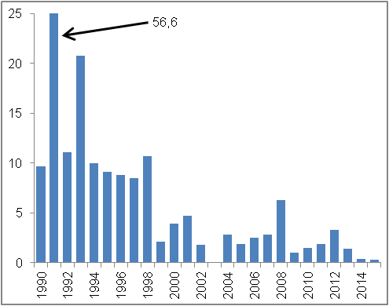 |  |  |  |  | 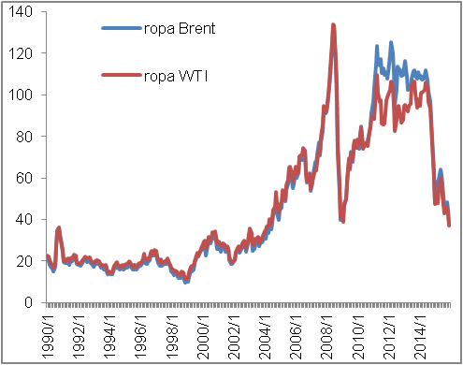
 |  |  |  | Zdroj: ČSÚ, U. S. Energy Information Administration
Nejvýznamnějšími položkami spotřebního koše jsou potraviny a energie,… |  |  | Nejvýznamnějšími položkami spotřebního koše jsou dlouhodobě potraviny a energie. Podle struktury spotřebního koše z roku 2015, která byla sestavena na základě výdajů domácností z roku 2012, se potraviny na celkových spotřebních vydáních domácností podílely 15,5 % a energie 10,3 %.
… jejich cenový vývoj v roce 2015 byl podprůměrný a z pohledu domácností tedy příznivý |  |  | Co se týče cenového vývoje potravin a energií v loňském roce, ten byl z pohledu domácností poměrně příznivý. Ceny potravin totiž poprvé od roku 2009 v meziročním srovnání klesly (o 1,1 %) a ceny energií narostly pouze mírně (+1,2 %). V obou případech šlo o vývoj mimořádný, protože byl výrazně pod průměrem posledních pěti i deseti let. Potraviny zdražovaly v letech 2011–2015 v průměru o 3,5 % za rok a energie o 2,3 %. V dekádě 2006–2015 šlo o průměrné přírůstky ve výši +2,8 % u potravin a +4,8 % v případě energií.
Ceny potravin se v loňském roce snížily díky poklesu cen zemědělských výrobců. Ceny dovozu potravin a živých zvířat totiž fakticky stagnovaly |  |  | Ceny potravin závisí na cenách zemědělských výrobců. Záleží ale i na cenách dovozu, neboť velká část potravin v obchodech – anebo jejich dílčích složek – má původ v zahraničí, hlavně v Německu a v Polsku. Pokud jde o ceny zemědělských výrobců (vč. ryb) v roce 2015, ty klesly o 6,0 %. Efekt poklesu cen se přenášel i do cen producentů potravinářských výrobků (-3,7 %) a promítal se do cen potravin v obchodech (-1,1 %). Je však velmi dobře patrné, že prvotní vliv se v průběhu výrobního řetězce pozvolna rozpouštěl. Příčinou byly právě ceny dovozu, které v roce 2015 fakticky stagnovaly (+0,1 %). Relativně slabé „prosáknutí“ nižších cen zemědělských výrobců do cen potravin bylo dané ale i dalšími náklady potravinářů a obchodníků, které jsou se zpracováním a obchodem spjaty, a rovněž existencí marží. A ty se na rozdíl od cen zemědělských výrobců snižovat nemusely.
Mírný nárůst cen energií v roce 2015 pod taktovkou plynu a tepelné energie |  |  | Po výrazném poklesu cen energií v roce 2014 (o 5,2 %), který byl v historickém ohledu ojedinělý a daný zejména nižšími cenami elektřiny (o 10,3 %), už ceny energií v roce 2015 zvolna rostly. Zvýšily se o 1,2 %, přitom ve směru jejich růstu působily zejména ceny plynu (+3,0 %) a tepelné energie (+1,9 %). Ceny elektřiny se dále snižovaly, v porovnání s rokem 2014 ale již podstatně pomaleji (-0,4 %).
Z utlumeného cenového vývoje v letech 2014 a 2015 těžily hlavně domácnosti důchodců |  |  | Roky 2014 a 2015 byly obdobím nízkého růstu spotřebitelských cen. Z hlediska makroekonomického vyvolával utlumený cenový vývoj obavy, neboť se mohl překlopit do deflace a ovlivňovat negativně poptávku. Z mikro-pohledu šlo ale o příznivé období – příjmy domácností se příliš „neznehodnocovaly“. Je zajímavé, že z tohoto vývoje těžily více domácnosti důchodců. Růst spotřebitelských cen z jejich pohledu byl totiž dokonce nulový (-0,1 %, +0,1 %). V roce 2014 byl vývoj cen pro domácnosti důchodců příznivější oproti cenám pro domácnosti celkem vlivem poklesu cen energií, na které vynakládají větší část svých výdajů. Loni se jednalo o důsledek nižších cen výdajů na zdraví (jež souvisely se zrušením regulačních poplatků za výdej léků na recept a poplatků při návštěvě lékaře).

Graf č. 5 | Spotřebitelské ceny (y/y v %) |  |  | Graf č. 6 |  | Spotřebitelské ceny podle typu domácnosti (y/y v %)
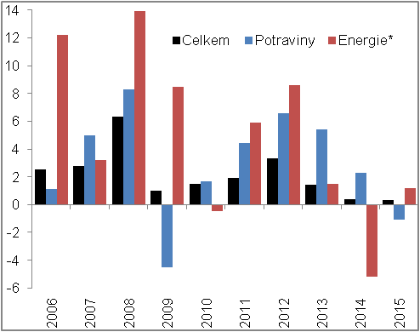 |  |  |  | 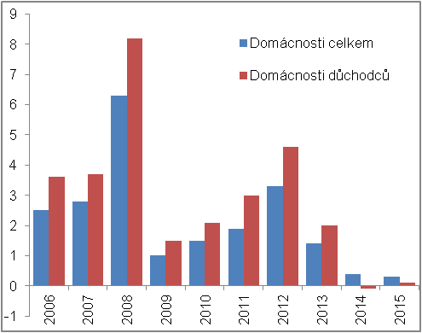
*Pozn.: Energie = Elektrická a tepelná energie, plyn a ostatní paliva. |  |  |  |  | Zdroj: ČSÚ
Ceny pro spotřebitele narostly za posledních deset let skoro o čtvrtinu, … |  |  | Za posledních deset let (2006–2015) narostly ceny pro spotřebitele v ČR o 23,6 %. V tomto ohledu byly klíčovými roky 2006–2008, kdy se ceny zvýšily celkově o 12,1 %, a také rok 2012 (+3,3 %). Nejméně se na tomto celkovém nárůstu naopak podílely roky 2014 a 2015 (v úhrnu +0,7 %).
… svoji roli v tom sehrály i daňové úpravy. Sazby DPH vzrostly hned čtyřikrát – v letech 2008, 2010, 2012 a 2013 |  |  | Jistou roli v dlouhodobém nárůstu spotřebitelských cen, nikoliv však rozhodující, sehrály úpravy nepřímých daní. Jen samotné sazby DPH se během posledních deseti let změnily pětkrát, z toho ve čtyřech případech byly změny sazeb implementovány tak, že působily ve směru růstu cen pro spotřebitele. V letech 2008 a 2012 byla navýšena snížená sazba DPH, v letech 2010 a 2013 došlo k nárůstu snížené i základní sazby DPH. K jediné úpravě sazeb, která mohla vést k poklesu spotřebitelských cen, došlo v loňském roce. Byla zavedena druhá snížená sazba DPH ve výši 10 %. Její efekty v cenové dynamice v roce 2015, a logicky tedy i v celém období 2006 až 2015, byly nicméně malé. Dotýkala se totiž pouze úzkého segmentu trhu, konkrétně šlo o léky, knihy, dětskou výživu a některé suroviny pro výrobu speciálních potravin. Lze rovněž předpokládat, že prodejci pokles sazby DPH v cenách zohlednili pouze částečně, a nikoliv v plném rozsahu.
Ceny alkoholických nápojů narostly za desetiletí o 25,9 %, avšak ceny tabáku se zdvojnásobily (+97,4 %) |  |  | Z jednotlivých oddílů spotřebního koše narostly nejrychleji mezi rokem 2005 a 2015 ceny alkoholických nápojů a tabáku (o 60,9 %). Souviselo to primárně s růstem spotřebních daní uvalených na tabák. Obecně je totiž tématem posílit prostřednictvím jeho zdanění příjmy státního rozpočtu. Zároveň je ale snahou odrazovat společnost od spotřeby tabáku, ať už cigaret nebo podobných výrobků, neboť ohrožuje zdraví.
Více než dvojnásobný celkový růst cen výdajů na zdraví v porovnání s úhrnným růstem spotřebitelských cen v posledních deseti letech souvisel zřejmě s tržním uspořádáním odvětví farmacie |  |  | Velmi výrazně stouply v poslední dekádě i ceny výdajů na zdraví (o 52,9 %). Pohled na data naznačuje, že příčinou bylo zavedení regulačních poplatků ve zdravotnictví v roce 2008, kdy ceny výdajů na zdraví narostly meziročně o 31,4 %. Jenomže tomu tak být nemohlo, protože v roce 2015 již byly všechny regulační poplatky zrušeny. Výjimkou byl pouze poplatek za využití pohotovostní služby ve výši 90 korun, ten zůstal v platnosti i nadále. Intenzivní nárůst cen výdajů na zdraví, ke kterému v letech 2006–2015 docházelo, je tak třeba přisuzovat jiným vlivům. Jedním z hlavních byla patrně síla farmaceutických společností, kterou měly při prosazování cen.
Výrazně vyšší růst cen nájemného z bytu (+72,6 %) v porovnání s imputovaným nájemným (+23,0 %) naznačuje, že ve „svém“ lidé bydlí spíše v méně lukrativních lokalitách |  |  | Třetím nejrychleji rostoucím oddílem spotřebního koše, co se týče cenové úrovně, byly výdaje na bydlení, vodu, energie a paliva (+44,6 %). Z Grafu č. 7 je patrné, že příčinou byl vysoký růst cen nájemného z bytu (+72,6 %), ostatních služeb souvisejících s bydlením (+59,6 %), zejména vodného a stočného, a také už zmiňovaných energií (+59,2 %). Ceny váhově významného imputovaného nájemného, tj. nájmu, který by spotřebitelé bydlící ve vlastním domě či bytě platili, když by si ho pronajímali, stouply mnohem méně (o 23,0 %).

Graf č. 7: Celková změna spotřebitelských cen v letech 2006–2015 (v %)
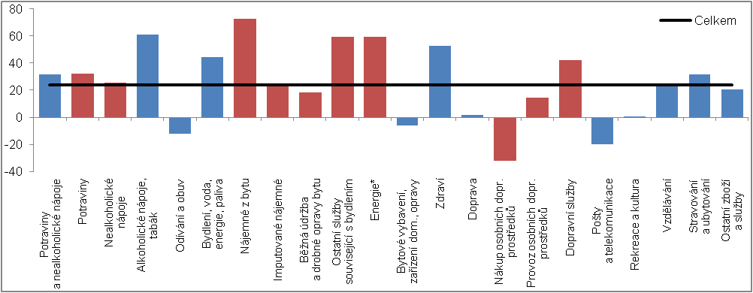
*Pozn.: Energie = Elektrická a tepelná energie, plyn a ostatní paliva. Zdroj: ČSÚ
Tři oddíly spotřebního koše mezi rokem 2005 a 2015 zlevnily |  | Cenový vývoj v jednotlivých oddílech spotřebního koše byl v letech 2006–2015 diametrálně odlišný. V některých byl výrazně rychlejší, než odpovídalo průměrnému nárůstu spotřebitelských cen, v jiných naopak podprůměrný. V případě tří oddílů cenová úroveň v tomto období dokonce poklesla.
Navzdory dramatickému zdražení poštovních služeb klesly ceny výdajů na pošty a telekomunikace v poslední dekádě o pětinu |  | Nejrazantněji se mezi roky 2005 a 2015 snížily ceny výdajů na pošty a telekomunikace (o 20,1 %). Způsobil to zejména pokles cen telefonických a telefaxových služeb (o 16,4 %), jehož základem byla sílící konkurence mezi poskytovateli mobilního a internetového připojení, částečně to ale souviselo i s propadem cen telefonních a telefaxových zařízení (o 86,1 %). Poštovní služby tento vývoj tlumily. Jejich váha je sice malá, na druhou stranu jejich ceny za roky 2006–2015 vzrostly markantně (+88,4 %).
Levné dovozy z Asie stlačovaly ceny odívání |  | V roce 2015 jsme v porovnání s rokem 2005 kupovali levněji také odívání a obuv (o 12,4 %). Jak ukazuje podrobnější struktura, příčinou byl pokles cen odívání (o 18,7 %), protože ceny obuvi (vč. oprav) mírně narostly (+8,1 %). Vyplýval z levných dovozů oděvů ze zahraničí, především z Asie (jejich negativním dopadem ale bylo vytěsňování tuzemských producentů). Třetím a posledním oddílem spotřebního koše, jehož ceny během poslední dekády klesly, bylo bytové vybavení, zařízení domácnosti, opravy (o 6,1 %).
Míra inflace v ČR v roce 2015 patřila v rámci zemí Evropské unie k nadprůměrným, … |  | Podle harmonizovaného indexu spotřebitelských cen (HICP) byla míra inflace v České republice v roce 2015 rovna +0,3 %, stejně jako podle národního indexu. Přestože se jednalo o malý cenový přírůstek, umístila se ekonomika ČR v žebříčku zemí EU z hlediska dynamiky spotřebitelských cen na šestém místě.
…v deflaci bylo jedenáct zemí tohoto celku |  | Cenový vývoj v Evropské unii v roce 2015 byl velmi slabý. Meziroční přírůstek spotřebitelských cen vyšší než 1 % si připsala pouze Malta (+1,2 %) a vyšší než 0,5 % další tři země (Rakousko, Švédsko, Belgie). Jedenáct zemí Unie bylo v deflaci, přitom ve třech z nich – v Bulharsku, Řecku a na Kypru – byla již poměrně hluboká (v těchto zemích ceny klesly o více než 1 %). Cenová hladina v eurozóně v loňském roce „zamrzla“ a stejně tak i v celé EU.
I přes mohutné nákupy cenných papírů ze strany ECB zamířila míra inflace v eurozóně v roce 2015 k nule |  | Cenová stagnace v eurozóně v roce 2015 byla vyústěním dlouhodobé dezinflace. Zatímco v roce 2011 stouply ceny v tomto hospodářském prostoru o 2,7 %, v dalších letech se cenové přírůstky snižovaly přes +2,5, +1,3 a +0,4 % až k nule v roce 2015. Uvolněná měnová politika Evropské centrální banky (ECB) tento proces zvrátit nedokázala, nezabránily mu ani netradiční nástroje typu kvantitativního uvolňování (nákup vládních dluhopisů na sekundárním trhu), které bylo zahájeno v březnu 2015. ECB v rámci všech svých programů kupovala každý měsíc cenné papíry v hodnotě 60 mld. euro (od dubna 2016 je to již za 80 mld.). Navíc se vyjádřila, že v tomto režimu setrvá až do března 2017 a zároveň do té doby, dokud se inflace na horizontu měnové politiky nebude blížit 2 %.

Graf č. 8: Harmonizovaný index spotřebitelských cen (HICP) v zemích EU v roce 2015 (y/y v %)
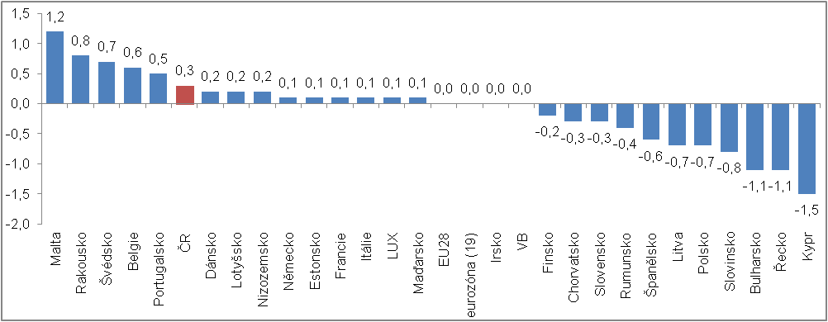
Zdroj: Eurostat
Cenová dynamika v roce 2015 horší ve většině zemí EU… |  | Meziroční dynamika spotřebitelských cen oslabila v loňském roce ve většině zemí Unie. Výjimkou bylo jen Bulharsko a Řecko, kde se zmírnila deflace, dále Portugalsko, které se z ní vymanilo. Mírně inflace narostla ve Švédsku, na Maltě, v Maďarsku a v Belgii. Ostatní země na tom byly v cenové dynamice hůře než v roce 2014, jednu z hlavních rolí sehrály v tomto ohledu nízké ceny ropy.
…i vlivem poklesu ceny ropy |  | Ceny pohonných hmot (vč. olejů a podobných přípravků) klesly v roce 2015 ve všech zemích Unie. Nejrychleji se snížily v Bulharsku (-14,5 %) a v pobaltských zemích, následovaly je Polsko (-13,4 %), Česko (-13,3 %) a Velká Británie (-13,2 %). V EU jako celku klesly o 11,1 %. Vzhledem k tomu, že cena ropy se na světovém trhu začala snižovat už v polovině roku 2014, je vhodné provést totéž srovnání i v úhrnu za poslední dva roky. V nich se ceny pohonných hmot snížily nejrychleji opět v Bulharsku (-18,2 %), dále ve Velké Británii (-17,5 %), pobaltí a v Polsku (-16,3 %). Hloubka poklesu cen pohonných hmot v ČR za poslední dva roky činila -13,2 % a její pozice byla až sedmnáctá. Tyto relace naznačují, že ceny pohonných hmot v ČR reagovaly na nižší ceny ropy pomaleji než v EU. Otázka ovšem je, zda to bylo způsobeno vyčkáváním zpracovatelů a prodejců, kdy se při poklesu cen ropy snažili zvýšit své marže ve větší míře, než bylo obvyklé v Unii, anebo dlouhodobějšími kontrakty na dovoz této komodity do tuzemska.
Ceny v ČR jsou stále výrazně nižší než v Evropské unii. V roce 2015 se komparativní cenová hladina skutečné individuální spotřeby rovnala 59,0 % … |  | S dlouhodobou reálnou konvergencí je spjata i konvergence nominální. Zatímco v prvním případě jde o přibližování ekonomické výkonnosti méně rozvinutých zemí těm výkonnějším, ve druhém o přibližování cenových hladin. K němu může docházet buď rychlejším růstem cen v dohánějící ekonomice, anebo zhodnocením měny této ekonomiky. V roce 2015 byla cenová hladina v Česku na 59,0 % průměrné úrovně zemí evropské osmadvacítky a 54,9 % průměru EU15, vyjádřeno ukazatelem komparativní cenové hladiny skutečné individuální spotřeby. Život v ČR tak byl stále výrazně levnější než v Unii a především v porovnání s její vyspělejší částí. Je však třeba zdůraznit, že toto srovnání bere v potaz pouze ceny a nikoliv příjmy domácností. Nic tedy neříká o jejich kupní síle.
… a v porovnání s rokem 2005 stoupla jen o 5,0 p.b. |  | Mezi rokem 2005 a 2015 se cenová hladina v ČR přiblížila cenám běžným v Unii pouze mírně (o 5,0 p.b.) a cenám v EU15 ještě pomaleji (o 3,9 p.b.). Důležitou roli v tom sehrál vývoj v posledních pěti letech (2011–2015), kdy se cenová hladina v Česku průměru zemí EU i EU15 kontinuálně vzdalovala.
V ČR jsou levnější hlavně vzdělávání a výdaje na zdraví. Nejblíže cenám běžným v EU jsou ceny pošt a telekomunikací |  | Podle údajů z roku 2015 jsou v ČR proti průměru EU levnější zejména služby. Jejich ceny se totiž vyrovnávají obtížně. Ceny výdajů na vzdělávání byly na 43,0 % průměru Unie, na zdraví na 47,4 %. Za stravování a ubytování jsme platili 53,1 % a za bydlení, vodu, energie, paliva 56,5 %. Blízká cenová úroveň byla naopak typická pro snadno obchodovatelné zboží, jednalo se především o odívání a obuv (88,3 %) a potraviny a nealkoholické nápoje (79,0 %). Je nicméně zajímavé, že vůbec nejblíže průměru EU byly ceny pošt a telekomunikací (88,7 %).

Graf č. 9 | Harmonizovaný index spotřebitelských cen (y/y v %) | Graf č. 10 |  | Komparativní cenová hladina skutečné individuální spotřeby v ČR
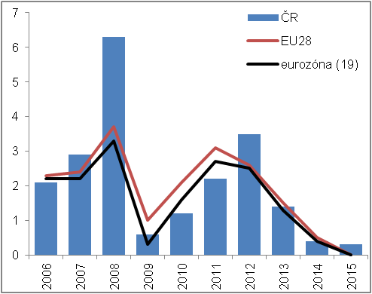 |  | 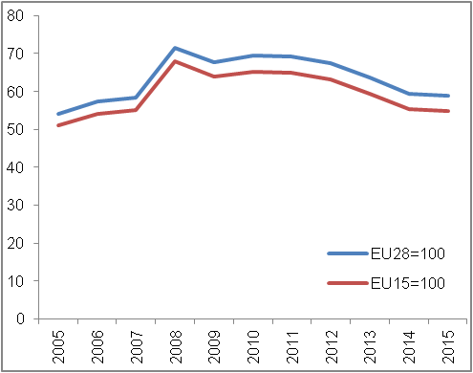
 |  |  | Zdroj: Eurostat

4.3. Ceny výrobců
Ceny zemědělských výrobců (vč. ryb) klesly v roce 2015 o 6,0 %, … |  | Ceny zemědělských výrobců (vč. ryb) v roce 2015 dále klesly a skrze výrobní řetězec působily ve směru poklesu dynamiky spotřebitelských cen. Snížily se o 6,0 % a v úhrnu za poslední dva roky již téměř o desetinu (o 9,5 %). Zatímco v roce 2014 poklesly pouze ceny rostlinné výroby (o 10,3 %) a cenový vývoj živočišné výroby působil proinflačně, neboť její ceny stouply o 4,9 %, loni klesly ceny v obou segmentech. Rostlinná výroba se v porovnání s rokem 2014 vykupovala za ceny nižší o 2,2 %, ceny živočišné výroby se propadly o 10,5 %.
…podílela se na tom jak dobrá sklizeň v letech 2014 a 2015 (snižující ceny rostlinné výroby), … |  | Pokles cen rostlinné výroby v posledních dvou letech vyplýval především z dobré sklizně. V roce 2014 byla dobrá obecně, loni (i přes výrazná sucha v průběhu léta) hlavně v případě obilovin. Pokud se zprůměruje sklizeň zemědělských plodin za poslední dva roky a ta se srovná s průměrnou sklizní v letech 2011–2015, pak je zjevné, že sklizeň obilovin byla v posledních dvou letech vyšší o 7,8 %. Pšenice a ječmene – dvou nejrozšířenějších obilovin v ČR (na celkových osevních plochách obilovin se společně podílí více než 80 %) – se v těchto letech sklidilo dokonce o 12,3 %, respektive o 10,2 % více. Oproti průměru za posledních pět let bylo k dispozici také více řepky (o 9,3 %) a mírně i technické cukrovky (o 1,3 %).
… tak vnější vlivy (promítající se do poklesu cen živočišné výroby) |  | Propad cen živočišné výroby v roce 2015, ke kterému došlo poprvé od roku 2009, způsobily zejména vnější vlivy. Vyvolalo ho jednak zrušení tzv. mléčných kvót, jež vstoupilo v platnost na počátku dubna 2015, jednak restrikce uvalené na dovoz zemědělských produktů a potravin do Ruské federace. Oba tyto faktory vedly k nárůstu nabídky produktů na evropském trhu a tlačily na pokles jejich cen. Ceny mléka v České republice klesly o 17,2 % (z průměrné ceny 9,50 korun za litr v roce 2014 na 7,86 korun loni), jatečných prasat o 12,0 %.
Výroba mléka se loni zvýšila o 3,2 %, nízkým cenám navzdory. Výroba jatečných prasat byla nižší než před rokem |  | V kontextu nižších cen mléka v loňském roce je zajímavé, že jeho výroba stoupla meziročně o 3,2 %, nejrychleji za posledních deset let. Souviselo to s vyšší dojivostí. Mléčná produkce byla dokonce nejvyšší od roku 1996. Na pokles cen jatečných prasat zemědělci reagovali omezením produkce, jejich výroba se meziročně snížila o 1,4 % (poprvé po dvou letech) a spolu s roky 2012 a 2013 byla nejnižší v historii ČR.
Vývoj cen zemědělských výrobců v poslední dekádě byl ve struktuře výrazně diferencovaný. Zatímco ceny rostlinné výroby stouply celkově o 53,6 %, živočišné pouze o 1,1 % |  | Pomyslné nůžky mezi cenami rostlinné a živočišné výroby se v posledních deseti letech výrazně rozevřely. Zatímco ceny rostlinné výroby byly v loňském roce o více než polovinu vyšší (+53,6 %), ceny živočišné výroby se prakticky nezměnily a zůstaly na úrovni roku 2005 (stouply o 1,1 %). Vývoj výkupních cen favorizoval rostlinnou výrobu před živočišnou produkcí a deformoval tak strukturu tuzemského agrárního sektoru. Docházelo k upřednostňování rostlinné výroby před živočišnou. Zároveň se však měnila i struktura rostlinné výroby jako takové, a to ve prospěch rentabilnějších rostlin (například řepky) na úkor plodin, jež jsou určeny primárně ke zpracování v potravinářském průmyslu nebo k přímé spotřebě.

Graf č. 11 | Ceny zemědělských výrobců (vč. ryb) v roce 2015 (y/y v %) |  |  | Graf č. 12 |  | Ceny zemědělských výrobců vč. ryb (2005=100)
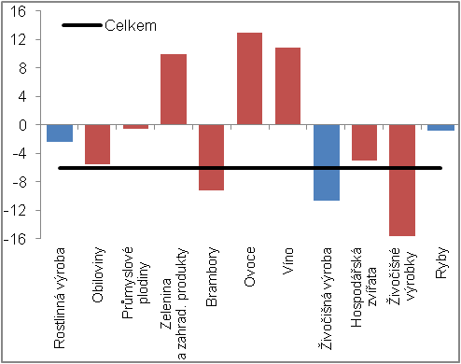 |  |  |  | 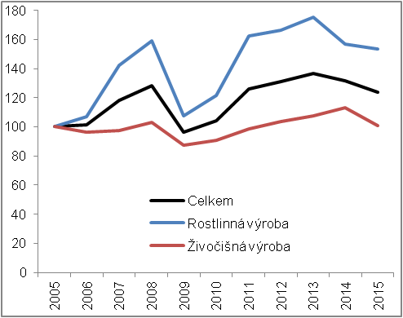
 |  |  |  |  | Zdroj: ČSÚ, vlastní výpočty
Pokles cen průmyslových výrobců v roce 2015 (o 3,2 %) byl nejvýraznější v historii České republiky, … |  |  | Ceny průmyslových výrobců klesly v roce 2015 o 3,2 % a navázaly tak na vývoj v roce předchozím, kdy se snížily o 0,8 %. Pokračující pokles cen byl výsledkem propadu ceny ropy na světovém trhu a nižších cen zpracovatelů v eurozóně, jež do nadprůměrně otevřené tuzemské ekonomiky pronikaly spolu s dovozem zboží určeným k dalšímu zpracování. Přestože se ceny průmyslových výrobců v ČR za dobu její existence snížily již popáté, právě loňský pokles byl nejhlubší.
… způsobily ho především nižší ceny ve zpracovatelském průmyslu (o 3,9 %) |  |  | Z členění podle klasifikace produkce (CZ-CPA) vyplývá, že ke snížení cen průmyslových výrobců přispěl v největší míře zpracovatelský průmysl (-3,9 %). Nepatrně se na něm podílel i dlouhodobě nepříznivý vývoj cen v těžbě a dobývání (loni -0,6 %) a také snížení cen v energetice (o 0,8 %), konkrétně dodávek elektřiny. Ve zprac. průmyslu došlo k poklesu cen ve většině segmentů, nejsilnější byl však u výrobců, kteří se přímo zabývají zpracováním ropy a ropných výrobků – producentů koksu a rafinovaných ropných produktů a výrobců chemických látek a výrobků.
Někteří zpracovatelé v loňském roce zdražili, ve všech případech ale pouze mírně |  |  | V roce 2015 se ceny snížily ve většině oborů zpracovatelského průmyslu vč. váhově významných producentů potravinářských výrobků, nápojů, tabáku (-2,5 %), obecných kovů, kovodělných výrobků (-1,5 %) či dopravních prostředků (-0,5 %). Někteří producenti své ceny – i přes pozitivní nákladový šok v podobě nízkých cen ropy – nicméně zvýšili. Ve všech případech se ale jednalo o malé přírůstky, v rozmezí od +0,1 % do +1,6 %. Šlo o producenty PC, elektronických a optických přístrojů; textilu, oděvů, usní; základních farmaceutických výrobků a rovněž o producenty nábytku a ostatních výrobků zpracovatelského průmyslu (kde se zvýšily ceny zejména v případě oprav, údržby a instalace strojů a zařízení).
Zatímco ceny zpracovatelů vzrostly za posledních deset let o 8,4 %, zásobování vodou (a služby související s odpadními vodami) zdražilo o 65,5 % |  |  | ČR je nejprůmyslovější zemí EU a cenový vývoj v průmyslu je pro ni proto důležitější než pro ostatní země Unie. Ovlivňuje částečně zisky firem, je rovněž jedním z faktorů, od kterého se odvíjí úroveň mezd zaměstnanců. V úhrnu za posledních deset let (2006 až 2015) stouply ceny průmyslových výrobců o 13,1 %. Vývoj cen v konkrétních segmentech byl ale velmi odlišný. Ceny ve zpracovatelském průmyslu, které musí obstát v mezinárodní konkurenci, vzrostly v tomto období pouze o 8,4 % (výrazný růst mezd zaměstnanců v tomto odvětví byl tažen zvyšující se produktivitou práce). Ceny v těžbě a dobývání stouply (i přes aktuálně nízké ceny uhlí) o 23,6 %, v energetice o 38,6 % a v oligopolním odvětví zásobování vodou dokonce o 65,5 %.
Růst cen stavebních prací, který započal v roce 2014, byl v loňském roce potvrzen |  |  | Ceny stavebních prací se loni zvýšily o 1,2 % a rostly druhým rokem (v roce 2014 stouply o 0,5 %). Rychlejší cenový růst v porovnání s dynamikou z roku 2014 lze zčásti přisuzovat setrvalému snižování cen stavebních prací v letech 2010–2013 a tedy stále nízké cenové úrovni, zčásti dočerpávání peněz z fondů EU, jehož doprovodným jevem byla zvýšená poptávka po stavebních činnostech ze strany veřejných institucí. V porovnání s rokem 2009, kdy ceny stavebních prací dosáhly svého maxima, zůstávaly nicméně o 0,8 % nižší.

Graf č. 13 | Ceny průmyslových výrobců  (y/y v %) |  |  | Graf č. 14 |  | Ceny stavebních prací v roce 2015 (y/y v %)
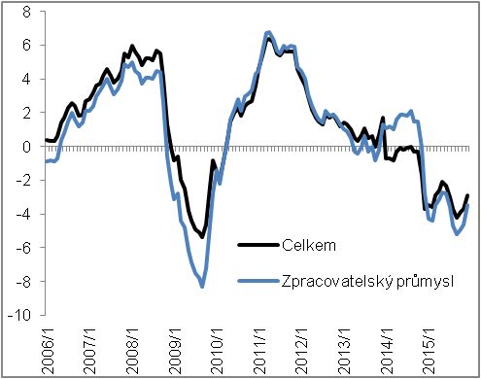 |  |  |  | 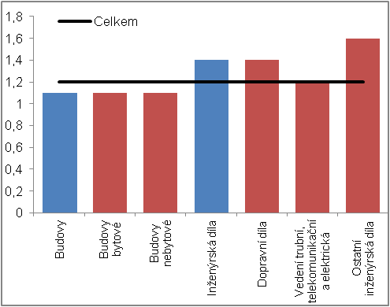
 |  |  |  |  | Zdroj: ČSÚ
Růst cen stavebních prací, doprovázený poklesem nákladů stavební výroby, se objevil poprvé od roku 2009. Působil pozitivně na zisky stavebních firem |  |  | Z členění stavebních děl podle typu vyplývá, že v roce 2015 rostly nepatrně rychleji ceny inženýrských děl (+1,4 %) než bytových a nebytových budov (shodně o 1,1 %). Pomyslným jazýčkem na vahách byla zřejmě zmíněná vyšší poptávka po stavebních činnostech ze strany veřejných zadavatelů a blížící se termín, do kterého mohly být peníze z fondů EU alokovaných ČR v rámci programového období 2007 až 2013 čerpány. Velké a specializované firmy, které jsou schopné stavět infrastrukturní díla, a šlo hlavně o kolejové dráhy, tak požadovaly vyšší ceny. Z pohledu celého stavebnictví bylo pozitivem, že při růstu cen stavebních prací docházelo (poprvé od roku 2009) k poklesu nákladů stavební výroby (o 0,6 %). Tento vývoj působil ve směru růstu zisků stavebních firem.
Cenový vývoj tržních služeb je dlouhodobě utlumený |  |  | Vývoj cen tržních služeb je dlouhodobě utlumený a nic na tom nezměnil ani rok 2015. Loni ceny tržních služeb pouze stagnovaly, po mírném růstu v roce 2014 (+0,3 %). V porovnání s jejich vrcholem v roce 2009 byly nižší o 2,1 %. Jejich dopad do vývoje spotřebitelských cen, přestože nepřímý, neboť jde o ceny sjednávané mezi podnikatelskými subjekty, byl tak z dlouhodobějšího pohledu negativní.
Navzdory růstu výkonu zpracovatelského průmyslu a s ním spojeného obratu zahraničního obchodu se ceny železniční a silniční nákladní dopravy snížily. Dopravcům klesly náklady na pohonné hmoty a mohli zlevnit |  |  | Široké spektrum producentů tržních služeb své ceny v roce 2015 zvyšovalo a někteří z nich přitom výrazně. Například ceny poštovních a kurýrních služeb stouply v loňském roce o 6,4 % a finanční služby podražily o 3,0 %. Pokles cen v dalších segmentech jejich pozitivní příspěvky ale plně eliminoval. Tím hlavním byla pozemní a potrubní doprava (-1,4 %), kde se snížily jak ceny železniční nákladní dopravy (-5,4 %), tak váhově významnější silniční nákladní dopravy (-0,8 %). Mohlo by být překvapivé, že v období silného růstu výkonu zpracovatelského průmyslu a s ním spojeného nárůstu obratu v zahraničním obchodě se ceny poskytovatelů dopravních služeb snižovaly. Muselo by však jít o standardní období. Pokles cen železniční a silniční nákladní dopravy vyplynul z propadu ceny ropy. Dopravcům klesly náklady na pořizování pohonných hmot a ti byli i přes rostoucí poptávku schopni zlevnit.
Ceny služeb v oblasti zaměstnání klesly v loňském roce o 7,5 %. I tak ale byly nominální tržby pracovních agentur meziročně o 13,3 % vyšší. Tržby z roku 2008 převyšovaly dokonce o 44,1 % |  |  | Loňský rok přinesl obrat ve vývoji cen služeb v oblasti zaměstnání, tedy služeb pracovních agentur. Zatímco v úhrnu za roky 2013 a 2014 narostly o 7,5 %, v roce 2015 stejným tempem klesly. Tento pokles šel na vrub silného poklesu cen služeb agentur zprostředkujících pracovníky na přechodnou dobu o 9,1 %, protože ceny služeb agentur zprostředkujících zaměstnání se snížily jen mírně (-0,5 %). Pracovní agentury si mohly zlevnění dovolit, neboť jejich tržby rostly vskutku impozantně. I přes snížení cen byly meziročně vyšší o 13,3 % nominálně a proti roku 2008 dokonce o 44,1 %. Vyplývaly z růstu zpracovatelského průmyslu, kdy se podniky se zvyšujícím objemem zakázek obávaly přijímat zaměstnance do kmenových stavů a raději si připlácely za „komfort“ služeb pracovních agentur. Měly totiž špatnou zkušenost s rokem 2009, kdy na pokles poptávky nemohly reagovat flexibilně redukcí počtu zaměstnanců. Alternativní přístup, přes zaměstnávání agenturních pracovníků, měl případným problémům předcházet.

Graf č. 15 | Ceny tržních služeb  (2009=100) | Graf č. 16 | Ceny služeb v oblasti zaměstnání a tržby pracovních agentur (2008=100)
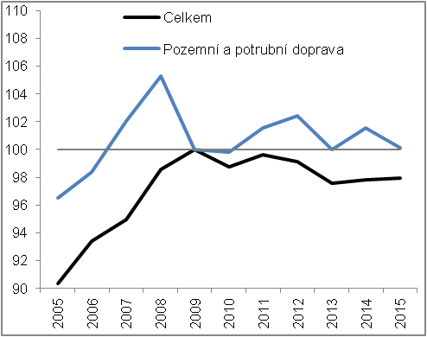 |  | 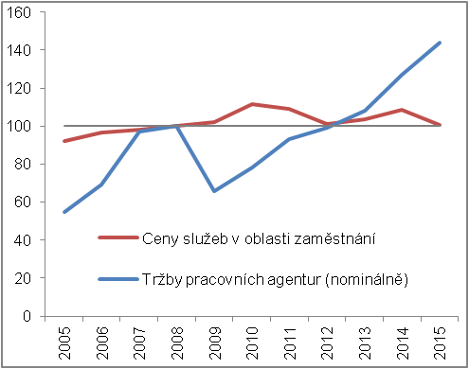
 |  |  |  | Zdroj: ČSÚ, vlastní výpočty

4.4. Ceny v zahraničním obchodě se zbožím
Zatímco k euru česká koruna v roce 2015 mírně posílila, k americkému dolaru oslabila nejrychleji v historii |  | Zatímco v roce 2014 byl průměrný kurz koruny k euru 27,53, v loňském roce 27,28. Koruna posílila o 0,9 %. K americkému dolaru však ztratila, oslabila z 20,75 korun za dolar v roce 2014 na 24,60. Oslabila o 18,6 %, nejrychleji v historii ČR. Příčinu tohoto vývoje lze spatřovat zejména v silné apreciaci amerického dolaru k euru ve spojení s aktivitou ČNB na devizovém trhu, kdy ČNB ve snaze dále stimulovat hospodářský růst a podpořit inflační vývoj v Česku nedovolila posílit koruně pod hranici 27 korun za euro. Apreciace amerického dolaru k euru tak automaticky znamenala i apreciaci dolaru k české koruně.
Ceny vývozu zboží klesly v loňském roce o 1,7 %, podílely se na tom přitom všechny třídy SITC s výjimkou nápojů a tabáku, … |  | V dynamice cen vývozu zboží v roce 2015 nehrál kurzový vývoj prakticky žádnou roli. Ve vývozech totiž výrazně převažují obchody denominované v eurech nad obchody dolarovými a mírná apreciace koruny k euru se tak kompenzovala s mohutným oslabením k dolaru. Ceny vývozu klesly o 1,7 %, z jednotlivých tříd SITC se pokles cen přitom dotýkal všech, výjimkou byly pouze objemově málo významné nápoje a tabák (růst o 3,1 %). Dlouhodobě nejvýznamnější komodita českého vývozu, tvořící více než polovinu celkového vývozu zboží, tj. stroje a dopravní prostředky, se do zahraničí vyvážela za ceny nižší o 0,4 %. Ceny polotovarů poklesly o 1,6 % a průmyslového spotřebního zboží o 0,3 %.
… ceny dovozu byly nižší o 1,9 %. Dovozní ceny minerálních paliv se snížily o 23,8 % a v úhrnu za poslední tři roky dokonce o 32,3 % |  | Taktéž dovoz zboží do České republiky je denominován ve větší míře v eurech než v amerických dolarech, dominance eurových obchodů nad dolarovými ale není na straně dovozu tak výrazná jako v případě vývozu. Kurzový vývoj v loňském roce tak působil ve směru růstu dovozních cen. Ty se však snížily (o 1,9 %, tedy dokonce více než na vývozu) a ze zahraničí se do ČR dovážela deflace. Způsobil to zejména propad ceny ropy na světovém trhu, i další suroviny a meziprodukty využívané v tuzemském zpracovatelském průmyslu se nicméně do Česka dovážely za ceny nižší než před rokem. Ceny minerálních paliv klesly o 23,8 %, nejvýrazněji od roku 2009 (pokles o 26,0 %). Ceny ostatních surovin byly nižší o 9,2 %, chemikálií o 3,1 % a polotovarů o 0,4 %. S ohledem na minerální paliva je zajímavé, že jejich dovozní ceny klesaly již třetím rokem – v úhrnu za roky 2013, 2014 a 2015 poklesly téměř o třetinu (-32,3 %).
Směnné relace v zahraničním obchodě se zbožím setrvaly pozitivní již třetí rok za sebou, jejich hodnota se ale snížila na 100,2 % |  | Směnné relace v zahraničním obchodě se zbožím, vlivem nepatrně silnějšího poklesu cen dovozu oproti vývozu, dosáhly hodnoty 100,2 %. Šlo o horší výsledek než v předchozích dvou letech (v roce 2013 činily 101,4 %, v roce 2014 101,6 %) a zisky ekonomiky ČR z příznivého vývoje cen v obchodě se zbožím se tak podstatně snížily. Z tříd SITC byly směnné relace vysoce pozitivní v případě minerálních paliv (114,7 %), což souviselo s hlubokým poklesem ceny ropy a větší váhou této suroviny na dovozu v porovnání s vývozem. Z ostatních komodit byly kladné už jen v případě nápojů a tabáku (103,8 %) a ostatních surovin (101,5 %).

Graf č. 17 | Ceny v zahraničním obchodě se zbožím (y/y v %) a směnné relace (v %) | Graf č. 18 | Směnné relace v zahraničním obchodě se zbožím v roce 2015 (v %)
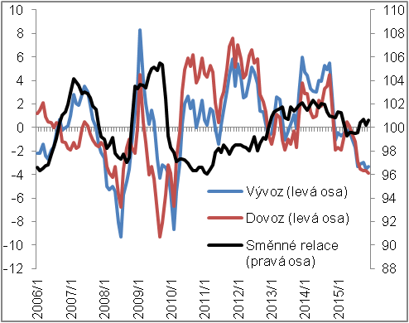 |  | 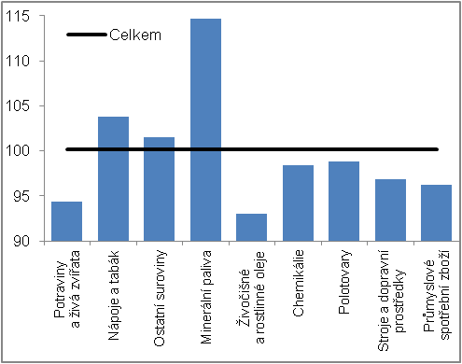
 |  |  | Zdroj: ČSÚ, vlastní výpočty

Elektrická a tepelná energie, plyn a ostatní paliva.

